Fotografi af KZ-fanger (1945)

Udsultede fanger i koncentrationslejren Buchenwald efter lejrens befrielse d. 13. april 1945.
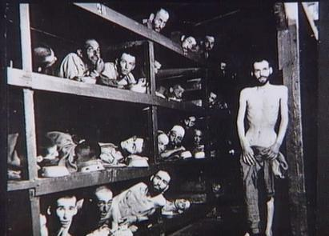
https://natmus.dk/historisk-viden/danmark/besaettelsestiden-1940-1945/de-hvide-busser/danske-i-kz-lejr/

